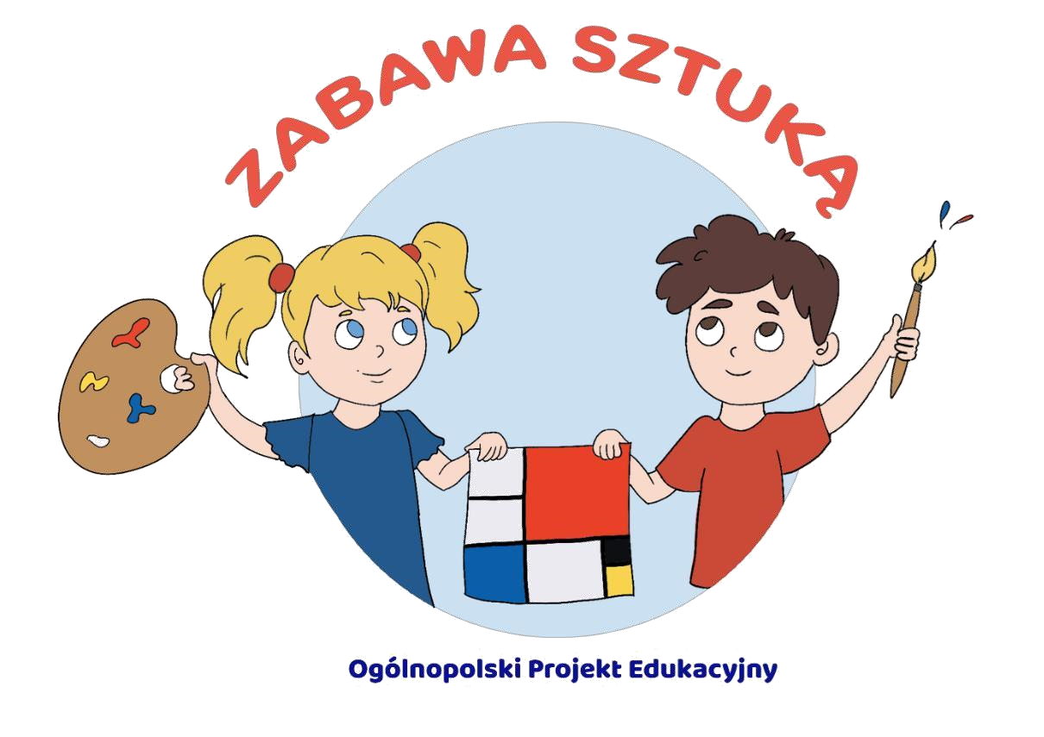

Autor: Dagmara Drabik

Przedszkole nr 9 „Pod Sosenką”
w Siemianowicach Śląskich

„Człowiek jest istotą twórczą”

~Friedrich Froebel

Założenia Ogólnopolskiego Projektu Edukacyjnego „Zabawa sztuką”

1. Cele projektu

Głównym celem Ogólnopolskiego Projektu Edukacyjnego „Zabawa sztuką” jest propagowanie sztuki w korelacji z kompetencjami kluczowymi oraz zgodnie z założeniami pedagogiki freblowskiej.

Cele szczegółowe:

- tworzenie przez nauczycieli warunków do twórczej aktywności dzieci w procesie
zabawy,

- wprowadzenie dzieci w świat sztuki o charakterze lokalnym, ogólnopolskim,
europejskim i światowym,

- zapoznanie z wybranymi dziełami i ich twórcami, rozwijanie poczucia estetyki i wrażliwości na piękno,
- udział w wystawach i prezentacjach zbiorowych,

- rozwijanie postawy twórczej dzieci z jej nieodłącznymi atrybutami tj. kreatywnością, innowacyjnością,

zapoznanie z różnorodnymi technikami plastycznymi, kształtowanie umiejętności rozumienia i interpretowania pojęć przy
wykorzystaniu obrazów,

- doskonalenie umiejętności swobodnej wypowiedzi, w tym wyrażania odczuć
związanych z odbiorem sztuki,

- przygotowanie do posługiwania się językiem obcym nowożytnym w oparciu
o wykorzystywanie dzieł sztuki,

- wykorzystywania myślenia i postrzegania matematycznego do rozwiązywania problemów w codziennych w sytuacjach związanych z wykorzystaniem edukacji
przez sztukę,

kształtowanie orientacji przestrzennej, rozwijanie zainteresowań światem przyrody poprzez wykorzystywanie dzieł sztuki,

doskonalenie umiejętności konstrukcyjnych, rozwijanie kompetencji cyfrowych dzieci oraz nauczycieli, w tym zainteresowań
związanych z kodowaniem i programowaniem,

wspomaganie rozwoju dzieci, odkrywanie dziecięcych talentów, budowanie więzi w grupie przedszkolnej, rozwijanie wiary we własne możliwości, współpraca z środowiskiem lokalnym, w tym z instytucjami kultury, artystami, branie udziału w wyjściach i wycieczkach związanych z tematyką dotyczącą
projektu,

kształtowanie wartości i umiejętności związanych z zachowaniem się
w miejscach dotyczących świata sztuki,

udział w akcjach propagujących działalność twórczą, rozwijanie kreatywności, krytycznego myślenia oraz umiejętności
rozwiązywania sytuacji problemowych.

Projekt powstał na bazie programu własnego pt. „Zabawa sztuką”, jest zgodny z podstawą programową wychowania przedszkolnego, podstawowymi kierunkami polityki oświatowej oraz podstawą programową kształcenia ogólnego dla szkoły podstawowej. Ze względu na sytuację epidemiologiczną dopuszcza się możliwość realizowania projektu w formie online.

Projekt został objęty honorowym patronatem przez: Projekt został objęty patronatem medialnym przez:

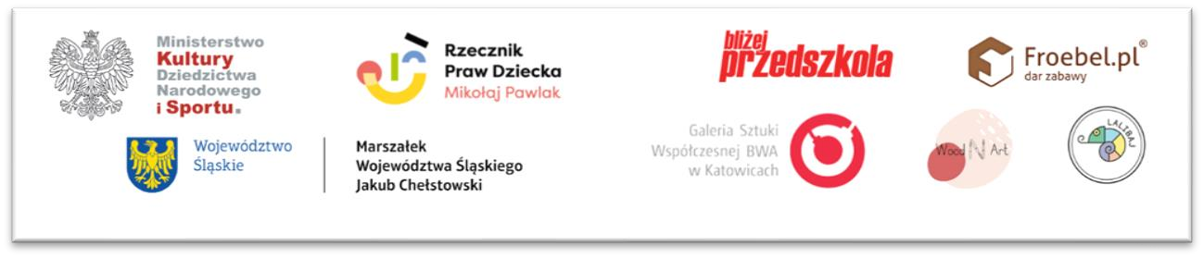

Regulamin Ogólnopolskiego Projektu Edukacyjnego „Zabawa sztuką”

- W II edycji Ogólnopolskiego Projektu Edukacyjnego „Zabawa sztuką” udział mogą
wziąć:

  - dzieci w wieku przedszkolnym,

  - uczniowie szkół podstawowych (I-VIII),

  - świetlice szkolne,

  - placówki opiekuńczo-wychowawcze,

  - podopieczni świetlic środowiskowych, socjoterapeutycznych,

  - uczestnicy terapii zajęciowej/zajęć o charakterze arteterapeutycznym,

  - biblioteki,

  - domy, centra i ośrodki kultury

- Projekt realizowany jest od 14.09.2021 do 31.05.2022.

- Każdy uczestnik zobowiązany jest do uzupełnienia formularza, który stanowi potwierdzenie wzięcia udziału w projekcie. Termin nadsyłania zgłoszeń mija 15.10.2021, po upływie wskazanej daty nie będzie możliwości dołączenia do projektu w roku szkolnym 2021/2022.

- FORMULARZ ZGŁOSZENIOWY ( KLIK)

- Spośród zaproponowanych zadań każdy nauczyciel wraz ze swoją grupą realizuje co najmniej 6 zadań. Zadania należy traktować jako propozycje, które dostosowujemy do możliwości dzieci. Nie ma sztywnych schematów i instrukcji, zadania realizowane są według pomysłu nauczyciela z uwzględnieniem kreatywności dzieci. Dopuszcza się możliwość realizacji co najmniej 5 zadań
z zaproponowanej listy oraz jednego zadania własnego.

- Gdy grupa/klasa prowadzona jest przez dwóch (i więcej) nauczycieli którzy decydują się na współpracę, to możliwa jest wspólna realizacja co najmniej
6 zadań.

- Jeżeli do projektu zgłasza się kilka grup/klas lub cała placówka, to można połączyć swoje siły. Można wówczas wspólnie zrealizować z inną grupą (klasą)/innymi grupami (klasami) minimum 6 zadań, ale w taki sposób by każde dziecko mogło
się zaangażować i żeby każdy nauczyciel dał coś od siebie.

- Zgłoszenia można dokonać indywidualnie, w imieniu kilku grup/klas bądź też całej placówki. Przy czym ta sama zasada dotyczy sprawozdania, wówczas zgodnie ze zgłoszeniem będzie trzeba złożyć sprawozdanie indywidualnie, w imieniu kilku grup/klas, całej placówki.

- Udział w Ogólnopolskim Projekcie Edukacyjnym „Zabawa sztuką” jest w pełni
bezpłatny.

- Logo zostało zaprojektowane przez Kingę Gotowicką i zgodnie z regulaminem
zakazuje się modyfikacji grafiki. Dopuszcza się możliwość wykorzystania logo

we własnym zakresie np. do tworzenia dyplomów, ogłoszeń, podziękowań itp.

- Pytania należy kierować do autora projektu za pośrednictwem grupy
na Facebook’u lub wysyłając wiadomość mailową (zabawasztuka@gmail.com).

- Dla nauczycieli biorących udział w Ogólnopolskim Projekcie Edukacyjnym „Zabawa sztuką” zostanie przeprowadzony konkurs. O terminie, zasadach
i zadaniu konkursowym powiadomi organizator projektu.

- Dołączając do projektu nie trzeba prowadzić grupy freblowskiej, nie trzeba nawet
znać założeń pedagogiki freblowskiej.

- Sprawozdanie należy przesłać wg określonego wzoru na adres zabawasztuka@gmail.com w terminie od 09.05.202 do 10.06.2022. Drogą elektroniczną zostaną rozesłane certyfikaty dla dzieci oraz nauczycieli.

- W sprawozdaniu należy umieścić max. 5 zdjęć (w formie załączników). Można

przesłać większą liczbę zdjęć za pośrednictwem wirtualnego dysku, linków do strony placówki, dołączając do pliku tekstowego lub przedstawiając
w prezentacji. W sprawozdaniu należy podzielić się krótką refleksją:

  - Jakie zadania zostały zrealizowane?

  - Które z zadań sprawiły dzieciom najwięcej radości/trudności?

  - Jakie zmiany należy wprowadzić do projektu?

- Inspiruj i dziel się własnymi pomysłami. Umieszczanie zdjęć na grupie

projektowej jest dobrowolne. Przed udostępnieniem należy zadbać o formalności i uzyskanie zgód opiekunów prawnych. Zgody należy stworzyć we własnym zakresie, zgodnie z wewnętrznymi ustaleniami placówki. Wszelkie zgody przechowuje nauczyciel biorący udział w projekcie, nie są one przesyłane autorce projektu.

Zadania realizowane w ramach

Ogólnopolskiego Projektu Edukacyjnego „Zabawa sztuką”

- „Festiwal Twórczości” – od niewielkiej kropki wszystko się zaczyna. Obchody

Międzynarodowego Dnia Kropki (15.09.2021).

- „Kolorowe kredki” – zorganizowanie w swojej placówce akacji charytatywnoekologicznej. Szczegóły zbiórki w roku szkolnym 2021/2022: klik
Przed rozpoczęciem zbiórki należy dokładnie zapoznać się z zasadami zbiórki: klik

- „Google Arts and Culture” – https://artsandculture.google.com/ aplikacja mobilna może przybliżyć w atrakcyjny sposób świat sztuki. Spośród dostępnych
opcji wybierzcie co najmniej jedną:

  - Art Filter – filtry oparte na artefaktach z muzeów,

  - Art Transfer – zdjęcia przekształcane są na wzór znanego dzieła sztuki,

  - Art Selfie – na podstawie Twojego zdjęcia zostaną wyszukane portrety z podobiznami,

  - Art Projector – rozszerzona rzeczywistość przeniesie was w nowy wymiar,

  - Collor Pallete – aplikacja wyszuka dzieło sztuki o zbliżonej kolorystyce do waszej sali, przedmiotów.
- „Kartonowe muzeum” – muzeum wykonane przy pomocy materiałów odpadowych np. kartonów, resztek materiałów, desek itp.

- „Drzewo życia” – z okazji Dnia Drzewa (10.10.2021) zorganizujcie zajęcia w plenerze zainspirowane obrazem Gustava Klimta. Posadźcie własne drzewo, odkryjcie technikę frottage lub stwórzcie dzieło niemalowane z użyciem darów jesieni itp.

- „Matematyka w obrazach” – ćwiczenie spostrzegawczości, odkrywanie ukrytych cyfr na obrazie „Od O do 9” (Jasper Johns).

- „Obrazy malowane na mleku” – eksperyment zainspirowany twórczością
Wojciecha Fangora.

- „Sztuka ekspresyjna”- ruch, taniec, śpiew, zabawa kształtem i formą połączona
ze stymulacją wielozmysłową.

- „Żywy obraz” – odtworzenie obrazów przez całą grupę/klasę może być prawdziwym wyzwaniem, ale i dobrą zabawą. Odtwórzcie wybrane dzieło/dzieła
sztuki za pomocą ruchu, gestu, rekwizytów.

- „Sudoku z Władysławem Ślewińskim” – gra logiczna polegająca na uzupełnieniu diagramu.

- „Kto to puka? Sztuka” – wirtualne spotkanie czytelnicze z Katarzyną Vanevską, autorką książki „Kto to puka? Sztuka” Wydawnictwa AWM.
- „Obrazy malowane nożyczkami” – bądź jak Henri Matisse, piękno i harmonia przy użyciu nożyczek i kolorowego papieru/gazet.

- „Nastrój wyrażony kolorem” – barometr emocji w postaci własnego dzieła sztuki.

- „Koło życia” – mandala. Tworzenie wzorów na bazie koła z użyciem produktów spożywczych/materiałów plastycznych itp.

- „Zaprasowany obraz” – tworzenie obrazów przy pomocy koralików typu Pyssla.

- „Sztuka koloru” - zakodowane kwadraty, stworzenie pomocy dydaktycznej z obszaru edukacji matematycznej zainspirowanej obrazami Johannesa Ittena.

- „Który obraz?” – odkrywanie obrazów na podstawie fragmentów utworów muzyki klasycznej.

- „Twarzą w twarz” – czy spotkanie z Vincentem van Goghiem, Fridą Kahlo i innymi wielkimi artystami jest możliwe? Warsztaty artystyczne, przybliżenie wybranej postaci ze świata sztuki.

- „Nasze opowiadanie” – książka ilustrowana obrazami lub „Artist Lapbook” –
książka tematyczna w formie tekturowej teczki.

- „Edukacja przez ruch D. Dziamskiej” - kropki, kreski, owale, fale i spirale.

- „Wernisaż” – wystawa prac dzieci/uczniów/podopiecznych zorganizowana we współpracy ze środowiskiem lokalnym np. domem kultury, biblioteką, muzeum, galerią sztuki.

- „Światowy Dzień Sztuki” – święto sztuki (15.04.2022). Warsztaty plenerowe, zorganizowanie wycieczki, zajęcia z udziałem gościa specjalnego etc.

- „W roli rzeźbiarza” – lepienie z masy solnej, gliny, plasteliny etc.

- „Wiejska zagroda” – makieta wsi zainspirowana obrazami Tadeusza
Makowskiego.

- „Szlakiem lokalnych artystów” – rzeźby, pomniki, murale…sztuka w najbliższej
okolicy.

- „Sztuka ziemi (land art)” – tworzenie obrazów przy użyciu materiału przyrodniczego np. kamieni, patyków, liści, szyszek.

- „Połączone dzieła” – modyfikowanie i łączenie dzieł sztuki w nowe obrazy. Jak może wyglądać Mona Lisa, Dziewczyna z perłą czy Dama z gronostajem? Jak połączyć Edvarda Muncha z twórczością Andy’ego Warhola? A może odkryjcie jeszcze inne, szalone połączenie?

Materiały ułatwiające realizację projektu: klik

